Sennheiser MOMENTUM 4 Wireless – Erste Features enthüllt
Der kommende Sennheiser MOMENTUM 4 Wireless beeindruckt mit neuem Design, erstklassigem Klang und herausragender Akkulaufzeit
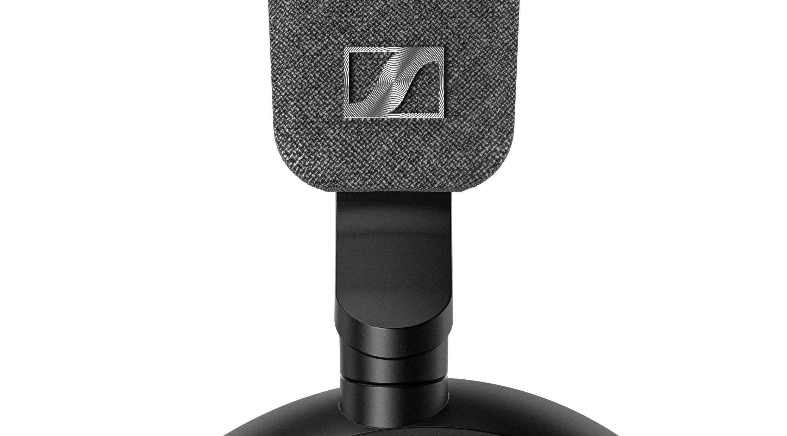

Wedemark, 15. Juni 2022 – Die Sennheiser MOMENTUM-Reihe definiert die Standards für außergewöhnliche Hörerlebnisses immer wieder neu. Der kommende MOMENTUM 4 Wireless Over-Ear-Kopfhörer hängt die Messlatte jetzt noch höher: Er bietet erstklassigen Klang, fortschrittliche adaptive Geräuschunterdrückung (ANC) und kommt in einem komplett neuen Design mit außergewöhnlichem Tragekomfort. Eine Akkulaufzeit von überragenden 60 Stunden rundet das Gesamtpaket ab.

Erstklassiger Sound
Das MOMENTUM-Erlebnis beginnt mit dem hervorragenden Klang, für den Sennheiser bekannt ist und der Nutzer*innen ihre Musik wie selten zuvor genießen lässt. Das audiophil-inspirierte 42-mm-Schallwandlersystem liefert brillante Dynamik und Klarheit für einen außergewöhnlichen High-Fidelity-Sound. Dank der angewinkelten Lautsprecher entsteht ein fließender Klang von vorne in Richtung der Ohren, der eine natürliche Klangkulisse kreiert. Und mit der erweiterten Spracherkennung werden nicht nur Anrufe optimiert, sondern auch der Zugrifft auf den Sprachassistenten erleichtert.
Erweiterte Einstellungsmöglichkeiten und ein neues Design
Der MOMENTUM 4 Wireless bietet zahlreiche Einstellungsmöglichkeiten, mit denen Nutzer*innen den Klang ihrer neuen Kopfhörer optimal an ihre individuellen Vorlieben anpassen können. Auch das neue, leichte Design zahlt auf die optimierte akustische Leistung ein, indem die aus Kunstleder gefertigten Ohrpolster eine hohe Präzision bei der Klangwiedergabe und der adaptiven Geräuschunterdrückung ermöglichen. Die optimierte Polsterung sorgt zusätzlich für einen langanhaltenden Tragekomfort.

Verfügbarkeit
Der Sennheiser MOMENTUM 4 Wireless wird ab August 2022 weltweit erhältlich sein.

ÜBER DIE MARKE SENNHEISER
Wir leben Audio. Wir atmen Audio. Immer und jederzeit. Es ist diese Leidenschaft, die uns antreibt, für unsere Kunden Audiolösungen zu entwickeln, die einen Unterschied machen. Die Zukunft der Audio-Welt zu gestalten und einzigartige Sound-Erlebnisse zu schaffen – dafür steht die Marke Sennheiser seit mehr als 75 Jahren. Während professionelle Audiolösungen wie Mikrofone, Konferenzsysteme, Streaming-Technologien und Monitoring-Systeme zum Geschäft der Sennheiser electronic GmbH & Co. KG gehören, wird das Geschäft mit Consumer Electronics-Produkten wie Kopfhörern, Soundbars und sprachoptimierten Hearables von der Sonova Holding AG unter der Lizenz von Sennheiser betrieben.

www.sennheiser.com
www.sennheiser-hearing.com

Pressekontakt
Sonova Consumer Hearing GmbH
Milan Schlegel
PR and Influencer Manager EMEA
Sennheiser Headphones & Soundbars
T +49 (0) 5130 9490119
milan.schlegel@sennheiser-ce.com

